绝密★启用前 试卷类型：B
2010年普通高等学校招生全国统一考试(广东卷)
数学(文科)
本试卷共4页，21小题，满分150分。考试用时120分钟。
注意事项：1．答卷前，考生务必用黑色字迹的钢笔或签字笔将自己的姓名和考生号、试室号、座位号填写在答题卡上。用2B铅笔将试卷类型（B）填涂在答题卡相应位置上。将条形码横贴在答题卡右上角“条形码粘贴处”。
2．选择题每小题选出答案后，用2B铅笔把答题卡上对应题目选项的答案信息点涂黑，如需改动，用橡皮擦干净后，再选涂其他答案，答案不能答在试卷上。
3．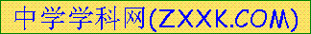非选择题必须用黑色字迹钢笔或签字笔作答，答案必须写在答题卡各题目指定区域内相应位置上；如需改动，先划掉原来的答案，然后再写上新的答案；不准使用铅笔和涂改液。不按以上要求作答的答案无效。
4．作答选做题时．请先用2B铅笔填涂选做题的题号对应的信息点，再作答。漏涂、错涂、多涂的．答案无效。
5．考生必须保持答题卡的整洁。考试结束后，将试卷和答题卡一并交回。
参考公式：锥体的体积公式V=sh，其中S是锥体的底面积，h是锥体的高．
一、选择题：本大题共10小题，每小题5分，满分50分．在每小题给出的四个选项中，只有一项是符合题目要求的．
1．若集合A=｛0，1，2，3｝，B=｛1，2，4｝，则集合AB=
A．｛0，1，2，3，4｝ B．｛1，2，3，4｝ C．｛1，2｝ D．｛0｝
2．函数，f(x)=lg(x-1)的定义域是
A．(2，+∞) B．(1,+∞) C．[1，+∞) D．[2，+∞)
3．若函数f(x)=+与g(x)=的定义域均为R，则
A．f(x)与g(x)均为偶函数 B．f(x)为奇函数，g(x)为偶函数
C．f(x)与g(x)均为奇函数 D．f(x)为偶函数．g(x)为奇函数
4．已知数列{}为等比数列，是它的前n项和．若*=2a₁，且与2的等差中项为，则=
A．35 B．33 C．31 D．29
5．若向量=(1,1)，=(2，5)，=(3，x)满足条件(8—)·=30，则x=
A．6 B．5 C．4 D．3
6．若圆心在x轴上、半径为的圆O位于y轴左侧，且与直线x+2y=0相切，则圆O的方程是
A． B．
C． D．
7．若一个椭圆长轴的长度、短轴的长度和焦距成等差数列，则该椭圆的离心率是
A． B． C． D．
8．“>0”是“>0”成立的
A．充分非必要条件 B．必要非充分条件
C．非充分非必要条件 D．充要条件
9．如图1，为正三角形，，，则多面体的正视图(也称主视图)是
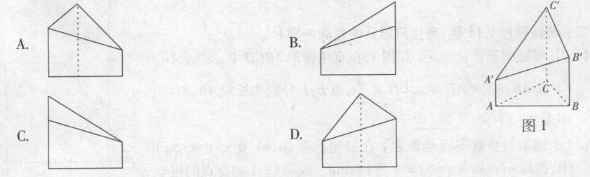
10．在集合{a，b，c，d}上定义两种运算和如下：
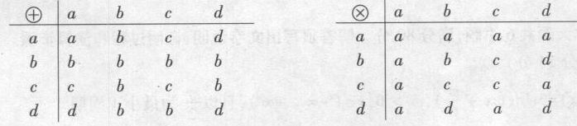
那么d
A．a B．b C．c D．d

二、填空题：本大题共5小题．考生作答4小题．每小题5分，满分20分．
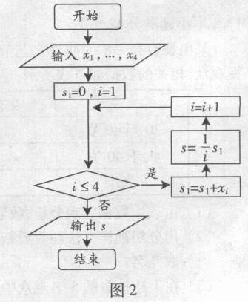
（一）必做题(11～13题)
11．某城市缺水问题比较突出，为了制定节水管理办法，
对全市居民某年的月均用水量进行了抽样调查，其中4位居民的月均用水量分别为，…， (单位：吨)．根据图2所示的程序框图，若，，，分别为1，，，，则输出的结果s为 .
12．某市居民2005～2009年家庭年平均收入x（单位：万元）与年平均支出Y（单位：万元）的统计资料如下表所示：
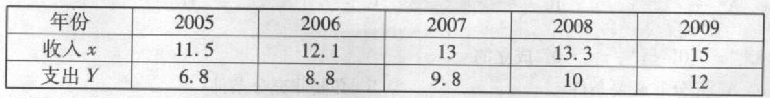[来源:学。科。网]
根据统计资料，居民家庭年平均收入的中位数是 ，家庭年平均收入与年平均支出有 线性相关关系.
13．已知a，b，c分别是△ABC的三个内角A，B，C所对的边，若a=1，b=，A+C=2B，则sinA= .

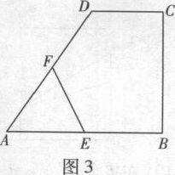
（二）选做题（14、15题，考生只能从中选做一题）
14．（几何证明选讲选做题）如图3，在直角梯形ABCD中，DC∥AB，CB⊥AB，AB=AD=a，CD=，点E，F分别为线段AB，CD的中点，则EF= .
15．（坐标系与参数方程选做题）在极坐标系（ρ，θ）（）中，曲线与的交点的极坐标为 .

三、解答题：本大题共6小题，满分80分.解答须写出文字说明、证明过程和演算步骤.
16．（本小题满分l4分）
设函数，，，且以为最小正周期．
（1）求；
（2）求的解析式；
（3）已知，求的值．
17．（本小韪满分12分）
某电视台在一次对收看文艺节目和新闻节目观众的抽样调查中，随机抽取了100名电视观众，相关的数据如下表所示：
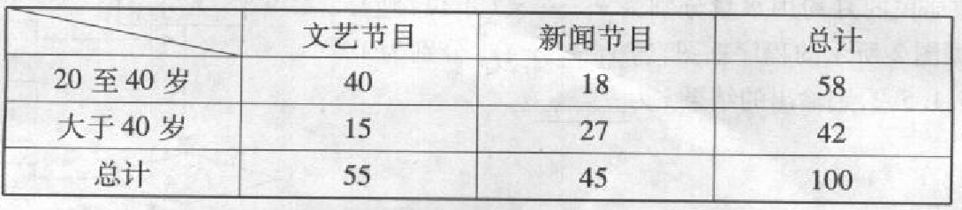[来源:学科网]

（1）由表中数据直观分析，收看新闻节目的观众是否与年龄有关?
（2）用分层抽样方法在收看新闻节目的观众中随机抽取5名，大于40岁的观众应该抽取几名?
（3）在上述抽取的5名观众中任取2名，求恰有1名观众的年龄为20至40岁的概率．

18.(本小题满分14分)
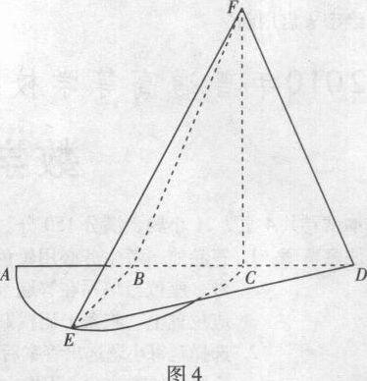
如图4，是半径为的半圆，为直径，点为的中点，点和点为线段的三等分点，平面外一点满足平面，=.
（1）证明：；
（2）求点到平面的距离.

19.（本小题满分12分）
某营养师要为某个儿童预定午餐和晚餐.已知一个单位的午餐含12个单位的碳水化合物，6个单位的蛋白质和6个单位的维生素；一个单位的晚餐含8个单位的碳水化合物，6个单位的蛋白质和10个单位的维生素.另外，该儿童这两餐需要的营养中至少含64个单位的碳水化合物，42个单位的蛋白质和54个单位的维生素.
如果一个单位的午餐、晚餐的费用分别是2.5元和4元，那么要满足上述的营养要求，并且花费最少，应当为该儿童分别预订多少个单位的午餐和晚餐?

20.（本小题满分14分）
已知函数对任意实数均有，其中常数为负数，且在区间上有表达式.
（1）求，的值；
（2）写出在上的表达式，并讨论函数在上的单调性；
（3）求出在上的最小值与最大值，并求出相应的自变量的取值.

21.（本小题满分14分）
已知曲线，点是曲线上的点.
（1）试写出曲线在点处的切线的方程，并求出与轴的交点的坐标；
（2）若原点到的距离与线段的长度之比取得最大值，试求试点的坐标；
（3）设与为两个给定的不同的正整数，与是满足（2）中条件的点的坐标，
证明：

